108年澎湖縣毒品危害防制中心辦理三段五級藥癮防制活動實施計畫
- 依據澎湖縣毒品危害防制中心108年度工作暨衛生福利部補助辦理藥癮者處遇計畫辦理。
- 活動名稱：2019毒品垃圾我不藥 淨灘尋寶我尚𠢕反毒衛教活動
- 活動目的：澎湖為四面環海之海島，近年來海洋垃圾與日俱增，造成海
邊沙灘皆為海洋廢棄物，為提高民眾環保意識，舉辦反毒衛
教海邊淨灘尋寶活動，除增加淨灘趣味性外，亦能讓民眾認
識新興毒品危害之意識，以建構完善社區防毒網絡及無毒家
園之願景。
- 主辦單位：澎湖縣毒品危害防制中心、澎湖縣政府衛生局
- 協辦單位：澎湖縣政府教育處、澎湖縣政府社會處、澎湖縣政府警察局、
澎湖縣政府建設處、澎湖縣政府旅遊處、澎湖縣政府民政處、
澎湖縣校外會
- 活動對象：本縣高風險家庭、藥癮個案及一般民眾（約200人）
- 活動日期：108年6月1日（六）08：30－13：00
- 活動地點：澎湖縣湖西鄉菓葉觀日樓沙灘
- 活動費用：全程免費
- 活動內容：
  - 保特瓶內放置藥癮防制相關衛教資訊(新興毒品樣態及戒毒成功專
線推廣)，進行淨灘尋寶活動。
  - 反毒衛教及淨灘尋寶活動有獎徵答。
  - 闖關活動
- 報名/聯絡方式：
  - 報名日期：即日起至5月17日截止，如額滿則提前結束報名。
  - 報名方式：線上報名( https://reurl.cc/eVqGj )
  - 活動聯絡人：澎湖縣毒品危害防制中心（澎湖縣政府衛生局）蔡小姐，電話：9272162#121

- 活動流程表：
108年6月1日（六）
時間 | 活動內容
08：30－09：00 | 報到
09：00－09：30 | 長官、來賓致詞
09：30－09：40 | 宣誓
09：40－10：40 | 淨灘及尋寶活動
10：40－10：50 | 病人自主權利法-預立醫療決定衛教
10：50－11：10 | 反毒衛教-認識新興毒品
11：10－11：30 | 反毒衛教-尋寶有獎徵答
11：30－12：30 | 闖關活動
12：30－13：00 | 活動問卷填寫及領取衛教品(完成闖關)
13：00 | 活動結束，賦歸
- 注意事項
- 活動當日嚴禁戲水，請務必注意安全；若有兒童一起參與，也請
陪同大人務必協助。
- 請依現場工作人員指示進行活動，遠離海浪並隨時注意潮水之變
化。
- 若廢棄物太過於龐大，請合作清理，勿一人搬運；建議穿著包覆
腳趾的鞋子（硬底鞋）及長褲，防止割傷。
- 若逢颱風或其他不可抗力之因素、天災，由主辦單位以參與者安
全考量，決定是否取消，如活動因有任何變更或補充事項，將隨時
公佈於澎湖縣政府衛生局網頁，並以主辦單位公告為準。

附件1
工作分配表
編號 | 項目 | 內容 | 工作人員
1 | 活動總指揮 | 現場指揮與臨時事件處理與協調 | 林凱逸 科長(衛生局)
2 | 活動承辦人 | 各組工作協調與確認 | 蔡惠燕(衛生局)
3 | 主持人 | 活動主持 | 吳映青(衛生局)
4 | 服務組 | - 報到  - 發放物品  礦泉水  拒毒標誌貼（貼於明顯處）  - 引導、招待（長官）  - 發餐盒、衛教品  - 機動性幫忙其他組別 | 組長：葉秀蓮（社會處）  組員：蔡依玲（民政處）、王珍雲（社會處）、陳亞威（旅遊處）、黃昀莉、葉書婷、鄭元銘 (衛生局) 、志工（4人）呂銀櫃、洪秀玲、林登貴、歐春色
5 | 活動組 | - 尋寶活動指引  - 有獎徵答發送衛教品  - 機動性幫忙其他組別 | 蔡維云、陳佳函、洪惠君(衛生局)、志工（3人）陳佳美、洪春英、楊淑金
6 | 交管組 | - 活動場地指引  - 淨灘安全維護  - 機動性幫忙其他組別 | 許芳誌、康哲琛、辛紀廷(衛生局)、志工(2人)周伯昌、許榮基
7 | 媒體組 | 錄影、拍照 | 錄影：警察局1人  拍照：警察局2人
8 | 宣導組 | 反毒衛教、有獎徵答 | 鄭元銘(衛生局)、志工許榮基
9 | 救護組 | 緊急救護 | 鄭美錦(衛生局)

附件2
淨灘活動會場衛星圖
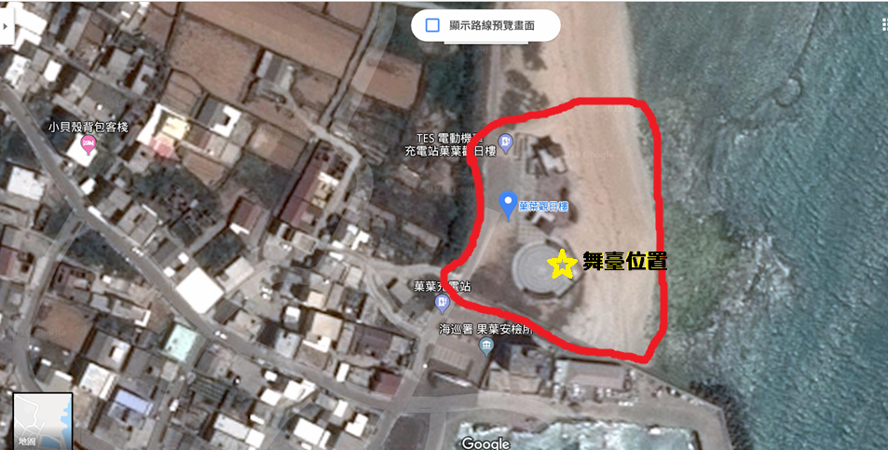

淨灘活動會場地圖
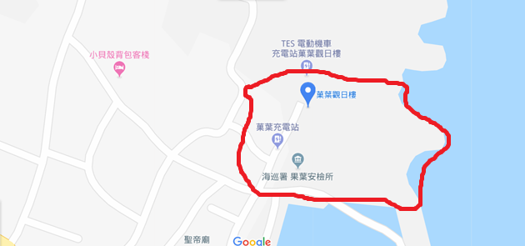

淨灘活動會場場勘圖
附件3
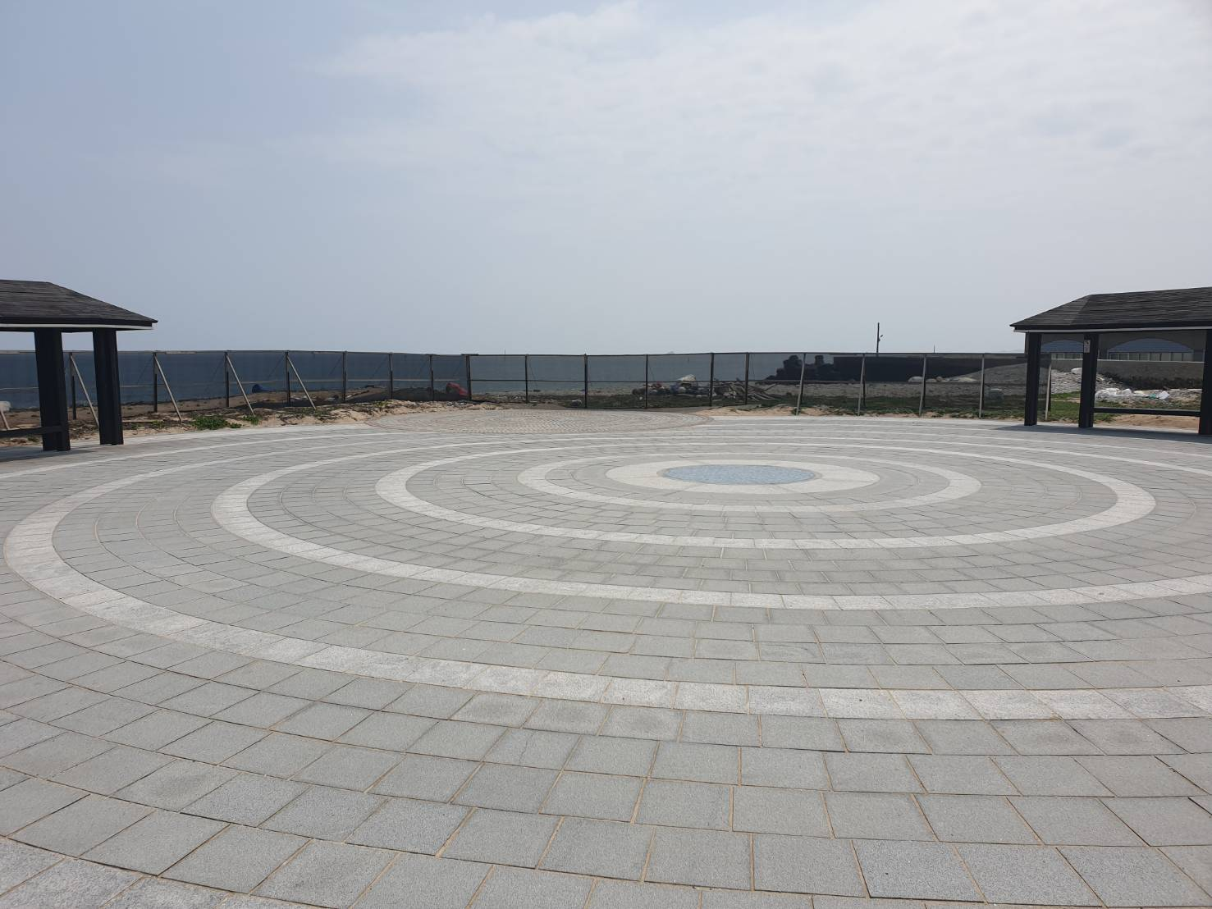
舞臺布幕
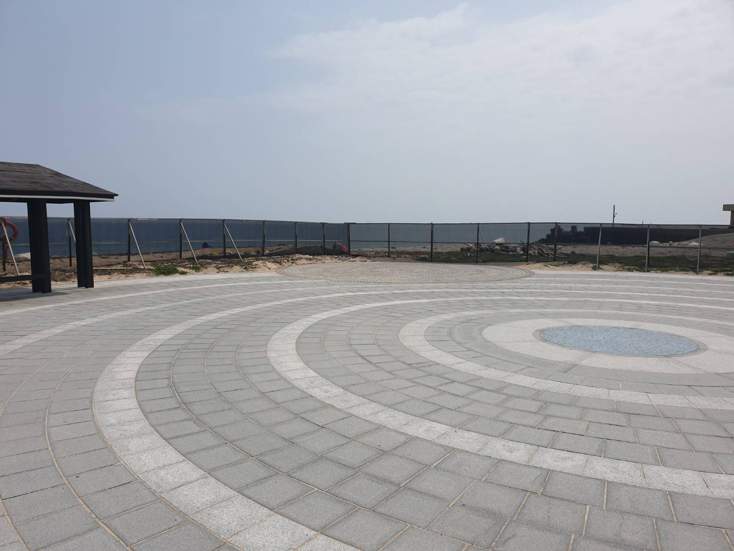
舞臺布幕
淨灘活動會場場勘圖
